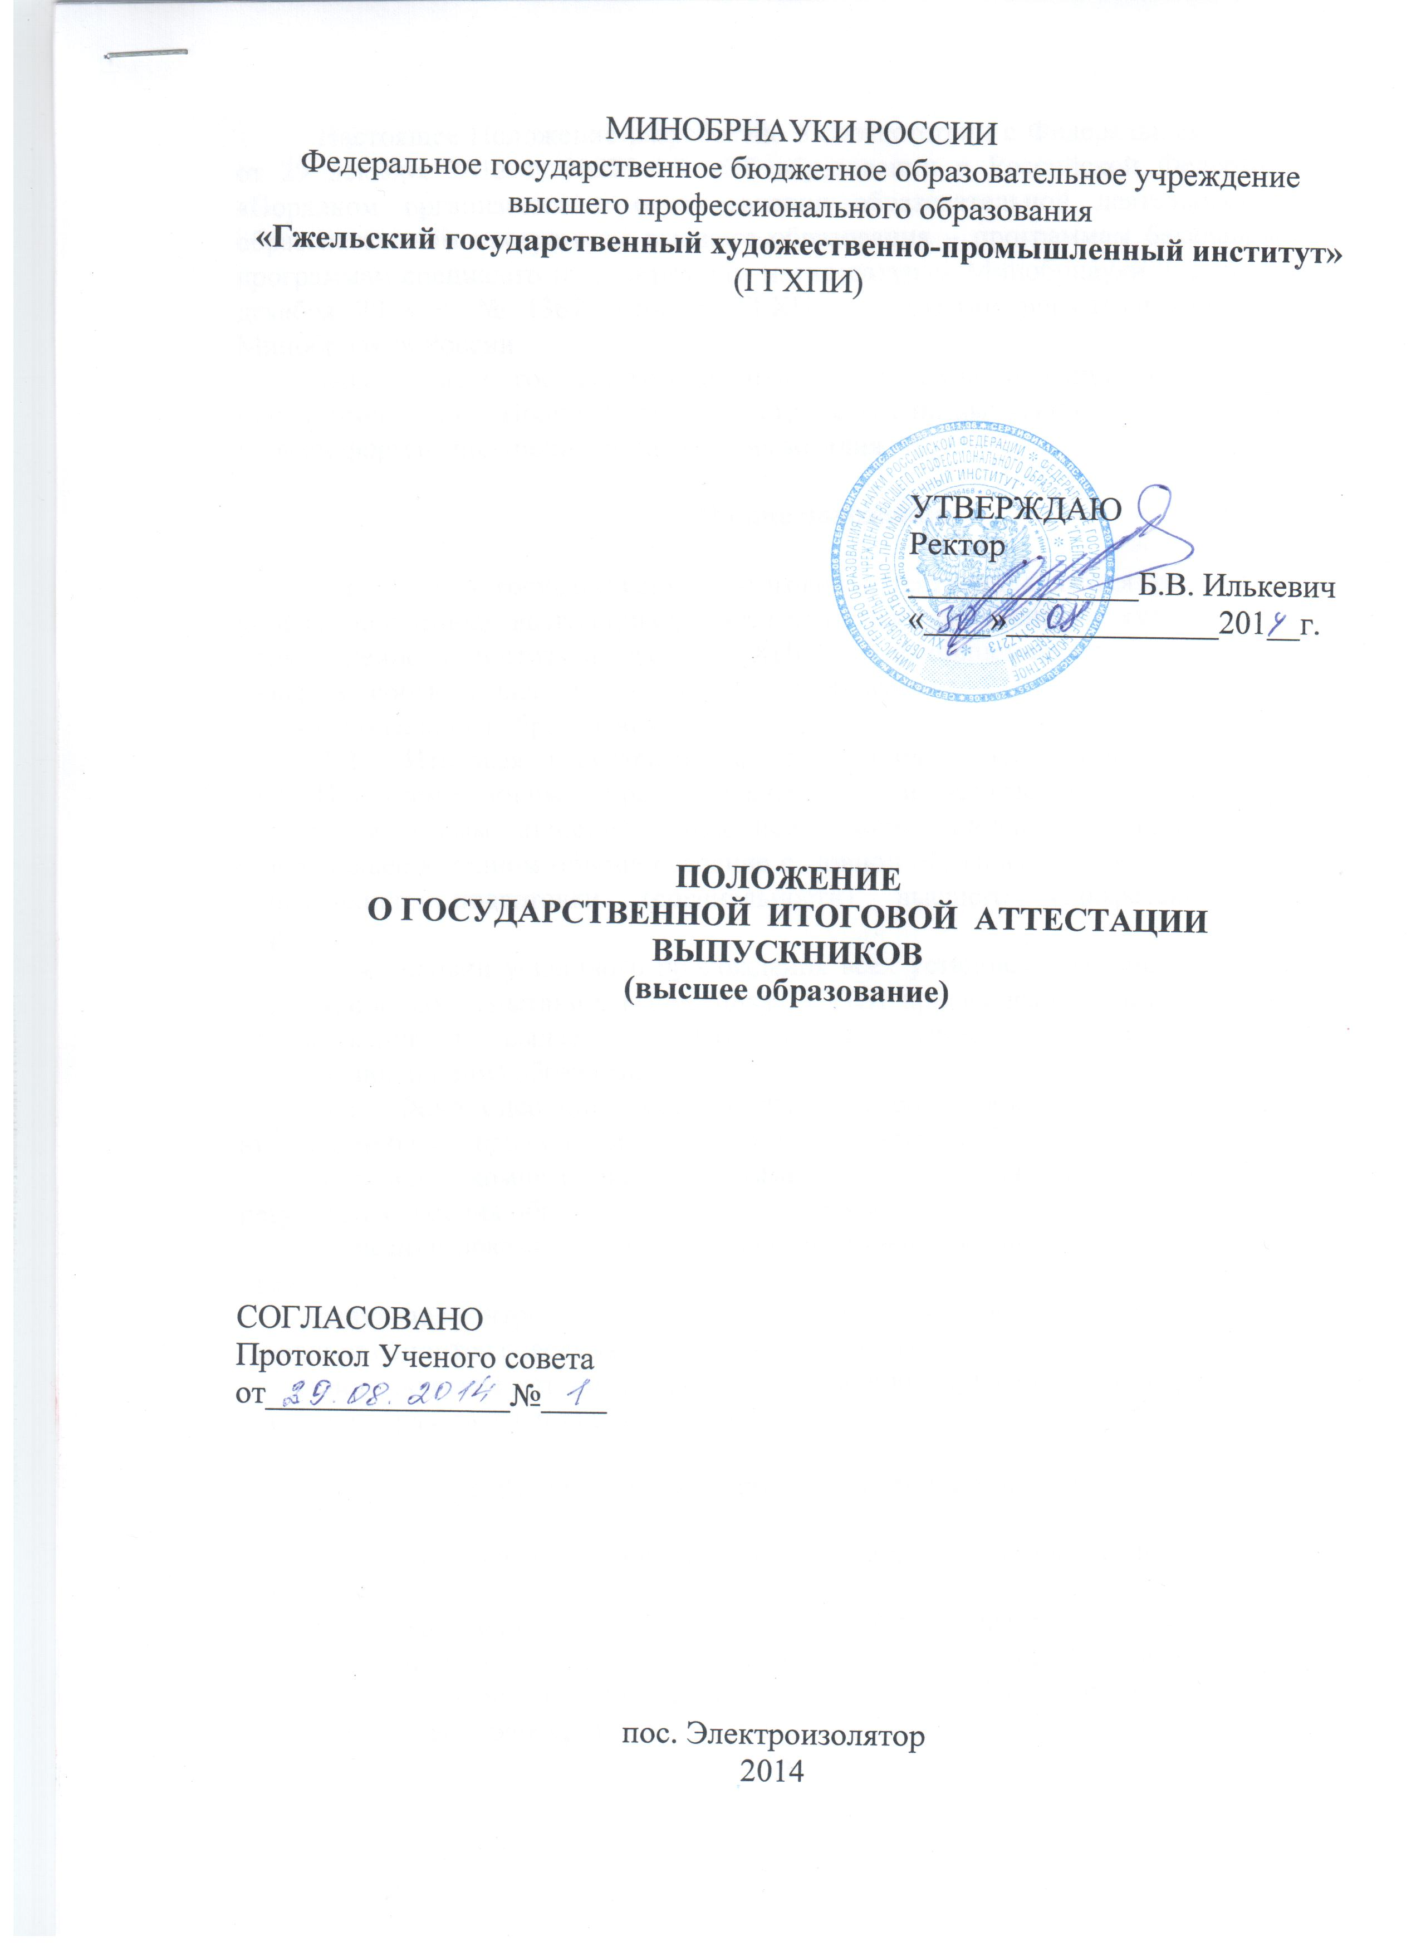
Настоящее Положение разработано в соответствии с Федеральным законом от 29 декабря 2012 г. №273-ФЗ «Об образовании в Российской Федерации», «Порядком организации и осуществления образовательной деятельности по образовательным программам высшего образования – программам бакалавриата, программам специалитета, программам магистратуры» Минобрнауки России от 19 декабря 2013 г. № 1367, уставом ГГХПИ и другими нормативными актами Минобрнауки России.
Положение о государственной итоговой аттестации выпускников ГТХПИ (далее именуется - Положение) распространяется на выпускников, обучающихся по всем формам получения высшего образования.

1 Общие положения

1.1 Целью государственной итоговой аттестации является установление уровня подготовки выпускников Гжельского государственного художественно-промышленного института (далее ГГХПИ) по выполнению профессиональных задач и соответствия их подготовки требованиям ГОС и ФГОС высшего профессионального образования.
1.2 Итоговая государственная аттестация выпускников проводится в ГГХПИ по всем основным образовательным программам высшего образования.
К итоговым аттестационным испытаниям допускается лицо, успешно завершившее в полном объеме освоение основной образовательной программы по направлению подготовки (специальности) высшего (профессионального) образования.
При условии успешного прохождения всех установленных видов итоговых аттестационных испытаний, выпускнику ГГХПИ присваивается соответствующая квалификация и выдается диплом государственного образца о высшем (профессиональном) образовании.
1.3 Фонд оценочных средств для итоговой (государственной итоговой) аттестации бакалавров и магистров должен включать в себя:
перечень компетенций, которыми должны овладеть обучающиеся в результате освоения образовательной программы;
описание показателей и критериев оценивания компетенций, а также шкал оценивания;
типовые контрольные задания или иные материалы, необходимые для оценки результатов освоения образовательной программы;
методические материалы, определяющие процедуры оценивания результатов освоения образовательной программы.

2 Виды итоговых аттестационных испытаний

2.1 К государственной итоговой аттестации выпускников ГГХПИ относятся:
- государственный экзамен (специалитет, аспирантура), междисциплинарный (комплексный государственный) экзамен (специалитет);
- защита выпускной квалификационной работы (бакалавриат, специалитет, магистратура, аспирантура);
Выпускные квалификационные работы аспирантов выполняются на основе результатов научно-исследовательской работы.
2.2 Выпускные квалификационные работы – дипломные работы (проекты) выполняются по тематике, разработанной и утвержденной выпускающей кафедрой.
2.3 Тематика выпускных квалификационных работ рассматривается и утверждается приказом ректора за полгода до итоговой государственной аттестации. Перечень тем выпускных квалификационных работ ежегодно обновляется.
Темы выпускных квалификационных работ доводятся до сведения студентов выпускающими кафедрами на последнем курсе не позднее, чем за полгода до начала итоговой аттестации.
Студенту предоставляется право выбора темы выпускной квалификационной работы, вплоть до предложения своей тематики с необходимым обоснованием целесообразности её разработки.
Закрепление за студентом темы выпускной квалификационной работы производится по его личному письменному заявлению, представлению заведующего кафедрой и оформляется приказом по институту. Для подготовки выпускной квалификационной работы заведующим кафедрой студенту назначается руководитель и, при необходимости, консультанты.
2.4 Выпускные квалификационные работы подлежат рецензированию. Состав рецензентов утверждается решением кафедры из числа работников ГГХПИ, предприятий, организаций, преподавателей высших учебных заведений, имеющих образование по профилю специальности.
Законченная выпускная квалификационная работа, подписанная студентом и консультантами, представляется студентом руководителю. После просмотра выпускной квалификационной работы руководитель подписывает её и вместе со своим письменным отзывом представляет заведующему кафедрой.
Выпускная квалификационная работа с отзывом руководителя направляется заведующим кафедрой на рецензию не позднее, чем за семь дней до срока защиты работы.
Рецензия представляется заведующему кафедрой не позднее, чем за три дня до защиты.
Заведующий выпускающей кафедрой не позднее, чем за два дня до защиты выпускной квалификационной работы знакомит с рецензией выпускника и руководителя работы.
2.5 Условия и сроки выполнения выпускных квалификационных работ определяются учебным планом, графиком учебного процесса на текущий учебный год, ГОС ВПО и ФГОС ВПО соответствующей основной образовательной программы в части, касающейся требований к итоговой государственной аттестации выпускников.
Содержание, объем, структура и оформление выпускной квалификационной работы определяется требованиями выпускающей кафедры, разработанными на основе общеинститутских правил оформления выпускной квалификационной работы.
2.6 Программы государственных экзаменов по отдельным дисциплинам, итоговый междисциплинарный экзамен по специальностям и критерии оценки итоговых аттестационных испытаний разрабатываются выпускающими кафедрами и утверждаются Учёным советом института на основе государственных образовательных стандартов высшего профессионального образования соответствующей основной образовательной программы в части, касающейся требований к итоговой государственной аттестации выпускников.
2.7 Комплексный государственный экзамен по специальности включает ключевые и практически значимые вопросы по дисциплинам общепрофессиональной и специальной подготовки. Он проводится на заключительном этапе учебного процесса до выполнения дипломной работы (проекта).
2.8 Итоговые аттестационные испытания, входящие в перечень обязательных итоговых аттестационных испытаний, не могут быть заменены оценкой качества освоения образовательных программ путем осуществления текущего контроля успеваемости и промежуточной аттестации студента.

3 Государственные аттестационные комиссии

3.1 Государственную аттестационную комиссию возглавляет председатель, который организует и контролирует деятельность экзаменационных комиссий, обеспечивает единство требований, предъявляемых к выпускникам.
3.2 Председателем государственной аттестационной комиссии утверждается, как правило, лицо, не работающее в ГГХПИ, из числа докторов наук, профессоров соответствующего профиля, а при их отсутствии – кандидатов наук или крупных специалистов предприятий, организаций, учреждений, являющихся потребителями кадров данного профиля.
Кандидатура председателя государственной аттестационной комиссии по направлениям подготовки (специальности) представляется деканом факультета не позднее 1 ноября текущего календарного года проректору по учебной работе. До представления кандидатуры декан факультета должен довести до сведения кандидата условия и сроки работы государственной аттестационной комиссии института и получить его письменное согласие.
3.3 Председатель государственной аттестационной комиссии утверждается Министерством образования и науки Российской Федерации.
Председатель государственной аттестационной комиссии может возглавлять одну из экзаменационных комиссий и принимать участие в работе любой из них на правах её члена.
Государственные аттестационные комиссии действуют в течение одного календарного года.
3.4 Для проведения итоговой государственной аттестации в ГГХПИ по представлению деканов факультетов приказом ректора формируются (после утверждения председателей государственных аттестационных комиссий в соответствии с п.9 настоящего Положения) государственные аттестационные комиссии по каждой основной образовательной программе высшего профессионального образования.
3.5 Государственные аттестационные комиссии руководствуются в своей деятельности настоящим Положением, соответствующими ГОС и ФГОС высшего профессионального образования в части, касающейся требований к итоговой государственной аттестации, учебно-методической документацией, разрабатываемой факультетами на основе ГОС ВПО и ФГОС ВПО по направлениям подготовки и специальностям высшего профессионального образования.
3.6 Основными функциями государственной аттестационной комиссии являются:
- определение соответствия подготовки выпускника требованиям ГОС и ФГОС высшего профессионального образования и уровня его подготовки;
- принятие решения о присвоении квалификации по результатам итоговой государственной аттестации и выдаче выпускнику соответствующего диплома государственного образца о высшем (профессиональном) образовании;
- разработка рекомендаций, направленных на совершенствование подготовки студентов, на основании результатов работы государственной аттестационной комиссии.
3.7 Государственная аттестационная комиссия по образовательной программе высшего профессионального образования может состоять из экзаменационных комиссий по видам итоговых аттестационных испытаний, предусмотренных ГОС и ФГОС высшего (профессионального) образования. Количественный состав экзаменационной комиссии определяется нормами времени на текущий учебный год.
3.8 Экзаменационные комиссии формируются из профессорско-преподавательского состава и научных работников ГГХПИ, а также лиц, приглашаемых из сторонних организаций: специалистов предприятий, учреждений и организаций – потребителей кадров данного профиля, ведущих преподавателей и научных работников других высших учебных заведений.
Председатели экзаменационных комиссий по отдельным видам итоговых аттестационных испытаний являются заместителями председателя государственной аттестационной комиссии.
Состав экзаменационных комиссий по отдельным видам итоговых аттестационных испытаний утверждается приказом ректора до начала работы ГАК.

4 Порядок проведения итоговой государственной аттестации

4.1 К защите выпускной квалификационной работы допускается лицо, успешно завершившее в полном объеме освоение образовательной программы по направлениям подготовки (специальности) высшего профессионального образования, разработанной ГТХПИ в соответствии с требованиями ГОС и ФГОС высшего (профессионального) образования и успешно прошедшее все другие виды итоговых аттестационных испытаний.
4.2 Порядок проведения государственных аттестационных испытаний доводится до сведения студентов всех форм получения образования не позднее, чем за полгода до начала итоговой государственной аттестации. Студенты не позднее, чем за полгода до начала итоговых государственных испытаний обеспечиваются программами государственных экзаменов, им создаются необходимые для подготовки условия, проводятся консультации.
4.3 Работа экзаменационных комиссий проводится в сроки, предусмотренные учебными планами и графиками учебного процесса на текущий учебный год соответствующей основной образовательной программы и формы обучения.
4.4 Расписание работы каждой экзаменационной комиссии составляется деканатом, и после согласования с председателем ГАК утверждается проректором по учебной работе. Расписание доводится до сведения студентов всех форм обучения не позднее, чем за месяц до начала защиты выпускной квалификационной работы или сдачи государственных экзаменов.
В день проведения государственных экзаменов или защиты выпускной квалификационной работы в экзаменационную комиссию до начала заседания деканом факультета представляется приказ о допуске к защите выпускной квалификационной работы или сдаче государственных экзаменов, а также их зачетные книжки, заполненные в соответствии с установленными правилами.
Студенты, имеющие зачетные книжки, не заполненные в соответствии с установленными правилами на момент проведения государственных экзаменов или защиты выпускной квалификационной работы, к государственным аттестационным испытаниям не допускаются.
4.5 Защита выпускной квалификационной работы проводится на открытом заседании экзаменационной комиссии с участием не менее двух третей её состава.
4.6 Государственные экзамены проводятся по дисциплинам, предусмотренным государственными образовательными стандартами высшего профессионального образования соответствующей основной образовательной программы в части, касающейся требований к итоговой государственной аттестации выпускников и учебных планов.
Государственные экзамены проводятся по билетам, составленным в соответствии с программами государственных экзаменов, утвержденными председателем экзаменационной комиссии (зам.председателя). Сдача государственных экзаменов проводится на заседании экзаменационной комиссии с участием не менее двух третей её состава. Пересдача государственного экзамена на повышенную оценку не допускается.
4.7 Продолжительность защиты, как правило, не должна превышать 30 минут, причем на доклад выпускника отводится не более 10 минут.
4.8 Результаты любого из видов аттестационных испытаний, включенных в итоговую государственную аттестацию, определяются оценками "отлично", "хорошо", "удовлетворительно", "неудовлетворительно" и объявляются в тот же день после оформления в установленном порядке протоколов заседаний экзаменационных комиссий.
4.9 Решение о присвоении выпускнику квалификации по направлению подготовки (специальности) и выдаче диплома о высшем (профессиональном) образовании государственного образца принимает государственная аттестационная комиссия по положительным результатам итоговой государственной аттестации, оформленным протоколами экзаменационных комиссий.
Решения государственной аттестационной и экзаменационных комиссий принимаются на закрытых заседаниях простым большинством голосов членов комиссий, участвующих в заседании, при обязательном присутствии председателя комиссии или его заместителя. При равном числе голосов председатель комиссии (или заменяющий его заместитель председателя комиссии) обладает правом решающего голоса.
Все решения государственной аттестационной и экзаменационных комиссий оформляются протоколами, подписываемыми председателем ГАК (соответственно ГЭК) и членами ГАК.
4.10 Лица, завершившие освоение основной образовательной программы и не подтвердившие соответствие подготовки требованиям ГОС и ФГОС высшего профессионального образования при прохождении одного или нескольких итоговых аттестационных испытаний по неуважительной причине, отчисляются из ГГХПИ в течение месяца.
4.11 Повторное прохождение итоговых аттестационных испытаний целесообразно назначать не ранее, чем через три месяца и не более чем через пять лет после прохождения итоговой государственной аттестации впервые.
Повторные итоговые аттестационные испытания назначаются не более двух раз.
4.12 Лицам, не проходившим итоговых аттестационных испытаний по уважительной причине (по медицинским показаниям или в других исключительных случаях, документально подтвержденных), предоставляется возможность пройти итоговые аттестационные испытания без отчисления из вуза.
Дополнительные заседания государственных аттестационных комиссий организуются в установленные председателем ГАК сроки, не позднее четырех месяцев после подачи заявления лицом, не проходившим итоговых аттестационных испытаний по уважительной причине с учетом сроков учебного года.
4.13 В тех случаях, когда защита выпускной квалификационной работы признается неудовлетворительной, государственная аттестационная комиссия решает, может ли студент представить к повторной защите ту же работу с указанной комиссией доработкой или же обязан разработать новую тему, предложенную выпускающей кафедрой.
4.14 По окончании работы государственной аттестационной комиссии председатель комиссии составляет и подписывает отчет в трех экземплярах, в недельный срок представляет его в соответствующий деканат института.
В отчете председателя государственной аттестационной комиссии должны быть показаны: уровень подготовки специалистов по данной специальности в университете; качество выполнения выпускных квалификационных работ; соответствие тематики работ современному состоянию науки, техники, запросам производства; уровень знаний студентов, выявленный на государственных экзаменах; недостатки в подготовленных выпускных работах, в освоении студентами отдельных дисциплин.
4.15 Декан факультета два экземпляра отчета в двухнедельный срок сдает в учебно-методическое управление института.
4.16 Отчеты о работе государственных аттестационных комиссий заслушиваются на ученом совете.
Протоколы итоговой государственной аттестации выпускников хранятся в архиве высшего учебного заведения.

5 Условия и порядок проведения апелляций

5.1 По результатам государственной итоговой аттестации обучающийся имеет право подать в апелляционную комиссию письменное заявление об апелляции по вопросам, связанным с процедурой проведения государственных аттестационных испытаний, не позднее следующего рабочего дня после объявления результатов государственного аттестационного испытания.
Состав апелляционной комиссии утверждается приказом ректора.
5.2 Апелляция рассматривается в срок не позднее двух рабочих дней со дня её подачи. Апелляция рассматривается на заседании апелляционной комиссии с участием не менее половины состава апелляционной комиссии, на которое приглашаются председатель соответствующей государственной аттестационной комиссии и обучающийся, подавший апелляцию.
5.3 Для рассмотрения вопросов, связанных с процедурой проведения государственного экзамена, секретарь государственной аттестационной комиссии направляет в апелляционную комиссию протокол заседания государственной аттестационной комиссии, письменные ответы обучающегося (при их наличии) и заключение председателя государственной аттестационной комиссии о соблюдении процедурных вопросов при проведении государственного экзамена.
5.4 Для рассмотрения вопросов, связанных с процедурой проведения защиты выпускной квалификационной работы, секретарь государственной аттестационной комиссии направляет в апелляционную комиссию выпускную квалификационную работу, отзыв руководителя, рецензию, протокол заседания государственной аттестационной комиссии и заключение председателя государственной аттестационной комиссии о соблюдении процедурных вопросов при защите подавшего апелляцию обучающегося.
5.5 Решение апелляционной комиссии утверждается простым большинством голосов. При равном числе голосов председатель апелляционной комиссии обладает правом решающего голоса.
5.6 Оформленное протоколом решение апелляционной комиссии, подписанное её председателем, доводится до сведения подавшего апелляцию обучающегося (под роспись) в течение трёх рабочих дней со дня заседания апелляционной комиссии.
5.7 По решению апелляционной комиссии может быть назначено повторное проведение государственных аттестационных испытаний для обучающегося, подавшего апелляцию. Повторное проведение государственных аттестационных испытаний проводится в присутствии одного из членов апелляционной комиссии.
Повторное прохождение государственного экзамена должно быть проведено в срок не позднее 3 дней до установленной институтом даты защиты выпускной квалификационной работы обучающегося, подавшего апелляцию, а в случае её отсутствия – не позднее даты истечения срока обучения обучающегося, подавшего апелляцию.
Повторное прохождение защиты выпускной квалификационной работы должно быть проведено не позднее даты истечения срока обучения обучающегося, подавшего апелляцию.
Апелляция на повторное прохождение государственных аттестационных испытаний не принимается.

И.о. проректора по учебной работе И.А. Фарафонтова

Проректор по правовой и кадровой работе Ю.Н. Скузоватова

Председатель профсоюзной
организации сотрудников и
студентов ГГХПИ
_____________Л.Н. Баранова
___________

Председатель объединённого
Совета обучающихся
_____________В.В. Чепелева
___________

